BỘ CÔNG THƯƠNG

TRƯỜNG ĐẠI HỌC CÔNG NGHIỆP TP. HCM



LẬP TRÌNH PYTHON

BÀI BÁO CÁO 5

NHÓM 4

Giảng viên : CAO VĂN KIÊN

Sinh viên :

Trần Công Hòa 20017891

Doãn Đình Khánh 20054731

Nguyễn Hữu Thắng 20077981

TP.HCM – 2022

1. Viết chương trình nhập liệu thông tin gồm Họ và tên, địa chỉ, email, số điện thoại. Lưu trữ các thông tin đó vào trong file .txt. (ít nhất 2 người)

* Phần code:

* Đầu vào:

* Đầu ra file txt:



1. Đọc thông tin file .txt ở câu 1. In ra màn hình các thông tin Họ và tên, địa chỉ, email, số điện thoại theo dạng Dictionary.

* Phần code:

* Đầu vào:

+ Đầu vào file txt:



* Đầu ra:

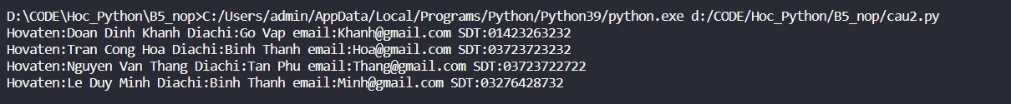

1. Tạo một file .csv có N dữ liệu dạng số (N số bất kỳ theo hàng hoặc cột tùy ý). Viết chương trình đọc file .csv, in kết quả ra màn hình.

* Phần code:
* import csv
* with open('N.csv', mode='r') as N_file:
* N_reader = csv.reader(N_file)
* for row in N_reader:
* print(row)
* Đầu vào file .csv:

File N.csv được tạo từ N phần tử ngẫu nhiên



* Đầu ra in ra màn hình:



1. Viết chương trình đọc file .csv như ở câu 3, sắp xếp dữ liệu tăng dần, giảm dần; Kết quả lưu ở 2 file .csv tên là tang.csv và giam.csv

* Phần code:
* import csv
* with open('N.csv', mode='r') as N_file:
* N_reader = csv.reader(N_file)
* for row in N_reader:
* print(row)
* so = []
* with open("N.csv", 'r') as N_file:
* N_reader = csv.reader(N_file)
* for row in N_reader:
* for i in row:
* so.append(float(i))
* def tangdan(mang, l, h):
* pivot = mang[h]
* i = l - 1
* for j in range(l, h):
* if mang[j] <= pivot:
* i = i + 1
* (mang[i], mang[j]) = (mang[j], mang[i])
* (mang[i + 1], mang[h]) = (mang[h], mang[i + 1])
* return i + 1
* def quicksort1(mang, l, h):
* if l < h:
* pi = tangdan(mang, l, h)
* quicksort1(mang, l, pi - 1)
* quicksort1(mang, pi + 1, h)
* return mang
* so1 = quicksort1(so, 0, len(so)-1)
* with open("tang.csv", 'w') as tang:
* writer = csv.writer(tang)
* writer.writerow(so1)
* def giamdan(mang, l, h):
* pivot = mang[h]
* i = l - 1
* for j in range(l, h):
* if mang[j] >= pivot:
* i = i + 1
* (mang[i], mang[j]) = (mang[j], mang[i])
* (mang[i + 1], mang[h]) = (mang[h], mang[i + 1])
* return i + 1
* def quicksort2(mang, l, h):
* if l < h:
* pi = giamdan(mang, l, h)
* quicksort2(mang, l, pi - 1)
* quicksort2(mang, pi + 1, h)
* return mang
* so2 = quicksort2(so, 0, len(so)-1)
* with open("giam.csv", 'w') as giam:
* writer = csv.writer(giam)
* writer.writerow(so2)
* Đầu vào file .csv:

File N.csv được tạo từ N phần tử ngẫu nhiên



* Đầu ra 2 file tang.csv và giam.csv:

+ sắp xếp tăng dần trong tang.csv:

+ sắp xếp giảm dần trong giam.csv:

1. Kiểm tra các lỗi có thể xảy ra ở câu 1,2,3,4. Viết thêm vào chương trình các lệnh try; except để đối phó với các lỗi đó. Mô tả cách lỗi đó xuất hiện, tên mã lỗi là gì, nguyên nhân gây lỗi.

Câu 1:

+Mô tả:

Khi chạy chương trình yêu cầu nhập số lượng danh sách thì nhập “hai” thì chương trình báo lỗi

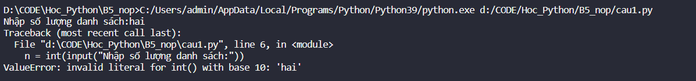

+Tên mã lỗi: ValueError

+ Nguyên nhân: Do nhập sai kiểu dữ liệu đầu vào đầu vào yêu cầu kiểu “int “nhưng lại nhập “str”

+Cách giải quyết:

+ Đầu ra khi chương trình gặp lỗi:



Câu 2:

+Mô tả:

Khi viết chương trình nhập vào tên file không để trong dấu “” dẫn đến khi chạy thì báo lỗi

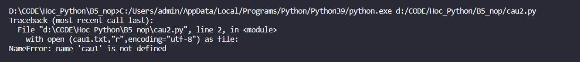

+Tên mã lỗi: NameError

+ Nguyên nhân: Không để tên file trong dấu “”

+ Cách giảm quyết:

+ Đầu ra khi chương trình gặp lỗi:



Câu 3:

+ Mô tả:

Không tìm được file .csv

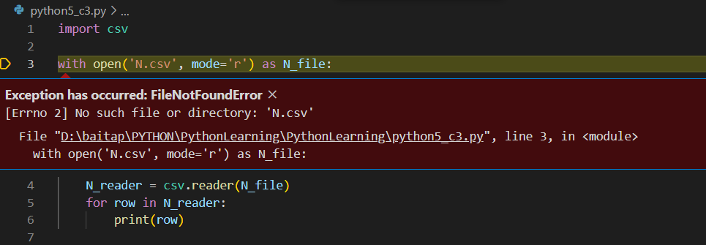

+Tên mã lỗi: FileNotFoundError

+Nguyên Nhân: không để file N.csv ở cùng thư mục với chương trình

+ Cách giảm quyết:

import csv

try:

    with open('N.csv', mode='r') as N_file:

        N_reader = csv.reader(N_file)

        for row in N_reader:

            print(row)

except FileNotFoundError:

    print('không tìm thấy file N.csv, bỏ file N.csv vào cùng thư mục của chương trình')

+ Đầu ra khi chương trình gặp lỗi:



Câu 4:

+ Mô tả:

Không có quyền truy cập vào file giam.csv

+Tên mã lỗi: PermissionError

+Nguyên nhân: file giam.csv đang mở nên không thể truy cập

+ Cách giải quyết:

import csv

try:

    with open('N.csv', mode='r') as N_file:

        N_reader = csv.reader(N_file)

        for row in N_reader:

            print(row)

except PermissionError:

    print('file N.csv đang được sử dụng, hãy đóng file và chạy lại chương trình')

so = []

with open("N.csv", 'r') as N_file:

    N_reader = csv.reader(N_file)

    for row in N_reader:

        for i in row:

            so.append(float(i))

def tangdan(mang, l, h):

  pivot = mang[h]

  i = l - 1

  for j in range(l, h):

    if mang[j] <= pivot:

      i = i + 1

      (mang[i], mang[j]) = (mang[j], mang[i])

  (mang[i + 1], mang[h]) = (mang[h], mang[i + 1])

  return i + 1

def quicksort1(mang, l, h):

  if l < h:

    pi = tangdan(mang, l, h)

    quicksort1(mang, l, pi - 1)

    quicksort1(mang, pi + 1, h)

  return mang

try:

    so1 = quicksort1(so, 0, len(so)-1)

    with open("tang.csv", 'w') as tang:

        writer = csv.writer(tang)

        writer.writerow(so1)

except PermissionError:

    print('file tang.csv đang được sử dụng, hãy đóng file và chạy lại chương trình')

def giamdan(mang, l, h):

  pivot = mang[h]

  i = l - 1

  for j in range(l, h):

    if mang[j] >= pivot:

      i = i + 1

      (mang[i], mang[j]) = (mang[j], mang[i])

  (mang[i + 1], mang[h]) = (mang[h], mang[i + 1])

  return i + 1

def quicksort2(mang, l, h):

  if l < h:

    pi = giamdan(mang, l, h)

    quicksort2(mang, l, pi - 1)

    quicksort2(mang, pi + 1, h)

  return mang

try:

    so2 = quicksort2(so, 0, len(so)-1)

    with open("giam.csv", 'w') as giam:

        writer = csv.writer(giam)

        writer.writerow(so2)

except PermissionError:

    print('file giam.csv đang được sử dụng, hãy đóng file và chạy lại chương trình')

+ Đầu ra khi chương trình gặp lỗi:

